מדריך למשתמש

Play Simple



מגישים:

גילעד סגל

עמית שלו

**תוכן עניינים**

* תיאור המערכת 3
* מסכים 4
  + התחברות למערכת 4
  + מסך הרשמה 5
  + תפריט ניווט באתר 6
  + מסך חיפוש מגרשים פנויים 7
  + מסך הזמנה 8
  + מסך ההזמנות שלי 9
  + מסך הצטרפות למגרש 10
  + מסך בקשות ההצטרפות 11
  + מסך חיפוש לקוחות 12
  + מסך פרטי לקוח (כלקוח) 13
  + מסך פרטי לקוח (כלקוח אחר) 14
  + מסך פרטי לקוח (כמנהל) 15
  + מסך הזמנות (כעובד) 16
  + מסך הזמנות מחכות לאישור 17
  + מסך דוח מגרשים 18
  + מסך דוח פעילות לקוח 19
  + מסך חיפוש עובדים 20
  + מסך פרטי עובד 21
  + מסך פרטי מגרש 22
  + מסך דוח תלונות 23

**תיאור המערכת**

המערכת הינה פורטל לניהול מידע אשר פונה לעסקים לניהול מגרשי ספורט ולקוחותיהם. המערכת ניתנת להתאמה אישית לכל עסק ע"י הגדרת לקוחות ומגרשים על כל תכונותיהם. חשוב להדגיש כי הגישה למערכת תהיה זמינה בעזרת הדפדפן וכך תהיה נגישה לכל מחשב עם חיבור אינטרנט.

במערכת קיימים שלושה סוגי משתמשים:

1. מנהלים - מנהלי העסק, יכולים להגדיר עובדים ולצפות בדו"חות על פעילות העסק.
2. עובדים - העובדים מתנהלים מול הלקוחות ומאשרים או דוחים הזמנות ומנהלים את המגרשים של העסק.
3. לקוחות - הלקוחות נרשמים למערכת ומזמינים בה מגרש לשעות מסויימות.

כעת נסקור את היכולות המרכזיות של המערכת:

1. יצירת הזמנות והצטרפות להזמנות (כלקוח)
2. אישור הזמנה (כעובד)
3. ניהול מגרשים (כעובד)
4. ניהול עובדים (כמנהל)
5. חיפוש ישויות שונות במערכת
6. הפקת דוחות (כעובד ומנהל)

חשוב לציין כי אלו הן היכולות המרכזיות בלבד, כלל הדרישות המערכת ואפיונן יפורטו במסמך האפיון.

דגשים לגבי פעולת המערכת:

1. לכניסה ראשונית למערכת כמנהל לצורך הזנת עובדים יש להשתמש בשם משתמש admin עם הסיסמה play!Simple. סיסמה זו קבועה ואיננה ניתנת לשינוי.
2. יכולות המשתמש נקבעות בהתאם להרשאתו ויתבטאו בלינקים בחלק העליון של העמוד, כך למשל לעובד תופיע האפשרות ליצור מגרש חדש בעוד שללקוח תופיע האפשרות ליצור הזמנה.
3. כאשר מידע אשר הוזן לשדה מסוים אינו תקין, הוא יוקף במסגרת אדומה ויופיע פירוט מתאים.
4. במסכי החיפוש והדוחות, שדה ריק מציין שאין מגבלה על שדה. דוחות ותוצאות החיפוש ימויינו בהתאם לסוג הישות ויוצגו בסדר הגיוני.

**מסכים**

**התחברות למערכת**

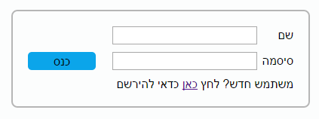

* מסך זה הינו המסך הראשון אשר מופיע בעת גלישה לאתר.
* במידה והמשתמש הנוכחי קיים במערכת, יש להזין את הפרטים ולהיכנס.
* במידה והמשתמש הינו חדש, יש ללחוץ על הקישור בשביל להירשם לאתר.
* במידה והמשתמש חסום תוצג הודעה מתאימה והוא אינו יוכל להתחבר.

**מסך הרשמה**

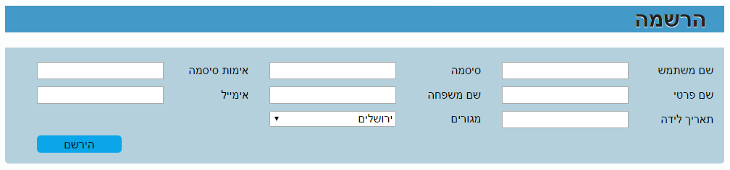

* מסך זה מיועד ללקוחות חדשים הנרשמים להאתר.
* יש למלא את כל הפרטים וללחוץ על כפתור ההרשמה.
* לאחר הלחיצה, המשתמש ינווט לדף הבית של המערכת.

**תפריט ניווט באתר**

ניווט בין דפי האתר יתבצע באמצעות תפריט קישורים הנמצא בחלקו העליון של האתר. לכל סוג משתמש יותאם תפריט ייעודי בהתאם להרשאותיו.

תפריט הלקוח:

* הזמן - מעבר למסך חיפוש מגרשים פנויים
* צפה בהזמנות - מעבר למסך ההזמנות שלי (המסך הדיפולטי של לקוח)
* הצטרף למגרש - מעבר למסך הצטרפות למגרש
* בקשות הצטרפות שלי - מעבר למסך בקשות ההצטרפות
* חפש לקוחות - מעבר למסך חיפוש לקוחות
* הפרטים שלי - מעבר למסך פרטי לקוח (כלקוח)

תפריט העובד:



* צפה בהזמנות - מעבר למסך הזמנות
* אשר הזמנות - מעבר למסך הזמנות מחכות לאישור (המסך הדיפולטי של עובד)
* צור מגרש - מעבר למסך פרטי מגרש
* חפש לקוחות - מעבר למסך חיפוש לקוחות
* הפקת דוחות (בחירה מתפריט) - מעבר למסך <שם הדוח>

תפריט המנהל:



* חפש עובדים - מעבר למסך חיפוש עובדים
* צור עובד - מעבר למסך פרטי עובד
* חפש לקוחות - מעבר למסך חיפוש לקוחות (המסך הדיפולטי של מנהל)
* הפקת דוחות (בחירה מתפריט) - מעבר למסך <שם הדוח>

**מסך חיפוש מגרשים פנויים**

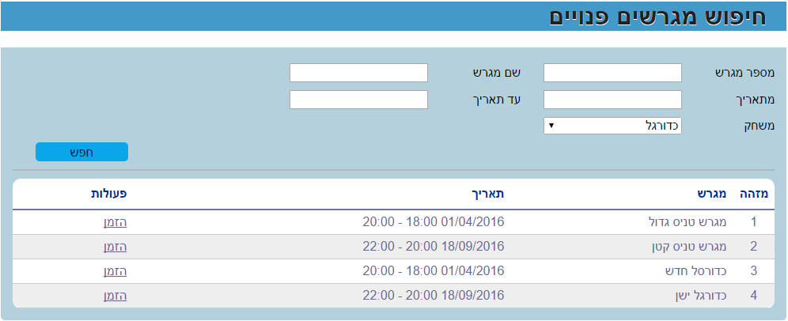

* מסך זה מיועד ללקוח המעוניינים להזמין מגרש.
* ניתן לחפש מגרש ושעה מבוקשים בעזרת פאנל הסינון.
* לחיצה על הזמן בבחירה המבוקשת תעביר ל'מסך הזמנה'.

**מסך הזמנה**

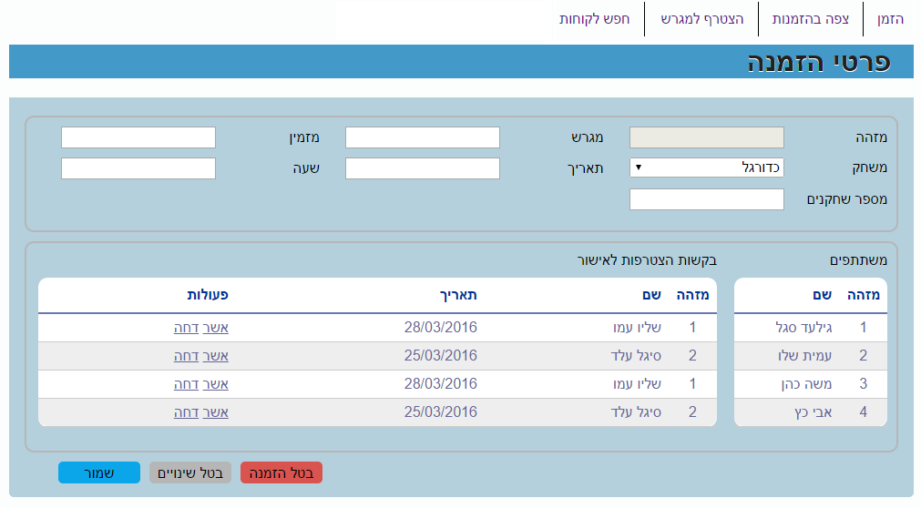

* במסך זה הלקוח מזמין מגרש ומנהל את ההזמה גם לאחר ההזמנה הראשונית.
* ניתן להגיע למסך זה מ'מסך חיפוש מגרשים פנויים' בלחיצה על הזמן או מ'מסך ההזמנות שלי' בלחיצה על צפה.
* בטבלת משתתפים מופעים אלו שהלקוח אישר את השתתפותם, ובטבלת בקשות הצטרפות לאישור מופיעים אלו שבקשו להצטרף להזמנה אך טרם אושרו או נדחו
* בעת שינוי שדות מגרש/תאריך/שעה ידרש אישור מחדש ע"י העובד כאשר השינוי התבצע סמוך למועד שנקבע המערכת לא תאפשר את השינוי, ההזמנה עם הפרטים הישנים תמחק.
* בעת שינוי השדה מספר השחקנים ל- 0 יתבטלו אוטומטית המשתתפים למגרש, כאשר המספר שונה מ-0 אין זה מחייב שאלו מספר המשתתפים שהמשתמשיכול להזמין.
* בכל שינוי תוצג שאלת וידוא עם הודעה מתאימה.

**מסך ההזמנות שלי**

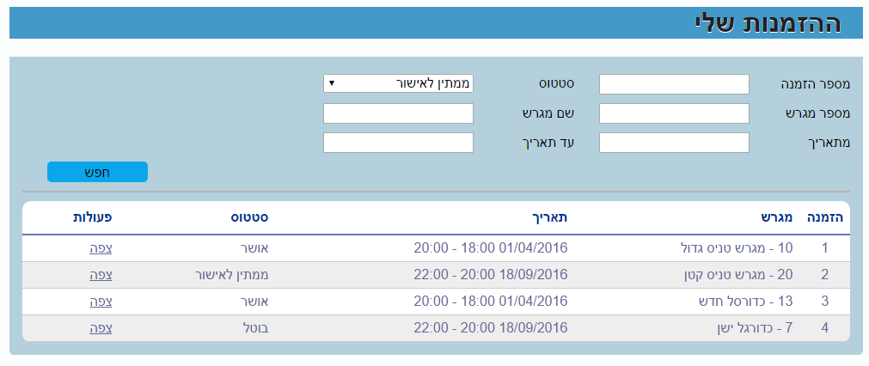

* מסך זה מיועד ללקוח למעקב אחר הזמנותיו.
* ניתן לחפש הזמנה בעזרת פאנל הסינון.
* באופן דיפולטיבי יוצגו ההזמנות העתידיות.
* לחיצה על צפה בהזמנה המבוקשת תעביר את הלקוח ל'מסך הזמנה' שם יוכל לבצע שינויים.

**מסך הצטרפות למגרש**

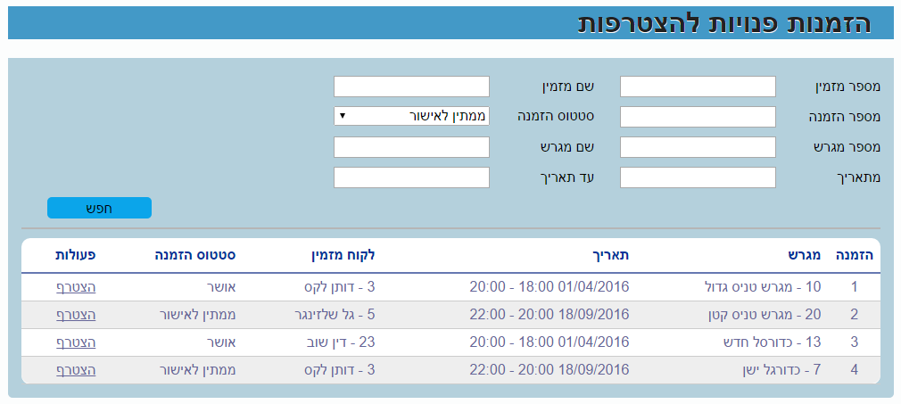

* מסך זה מיועד ללקוחות המעוניינים להצטרף ללקוח אחר שהזמין מגרש.
* ניתן לחפש הזמנה בעזרת פאנל הסינון.
* לחיצה על הצטרף בהזמנה המבוקשת תשלח בקשה להצטרפות אל מזמין המגרש.

**מסך בקשות ההצטרפות**

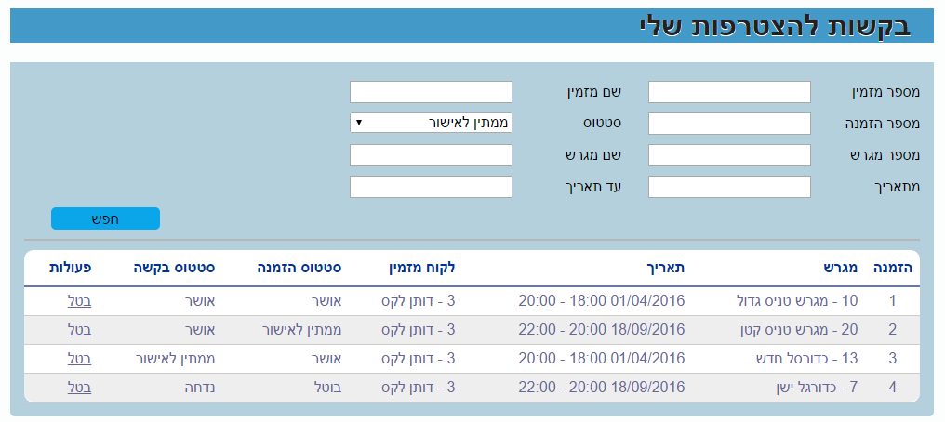

* מסך זה מציג ללקוח את מצב בקשתיו להצטרפות להזמנות אחרות.
* ניתן לחפש הזמנה בעזרת פאנל הסינון.
* באופן דיפולטיבי יוצגו ההזמנות העתידיות.
* לחיצה על בטל בהזמנה המבוקשת תבטל את ההצטרפות ותעדכן את הלקוח המזמין.

**מסך חיפוש לקוחות**

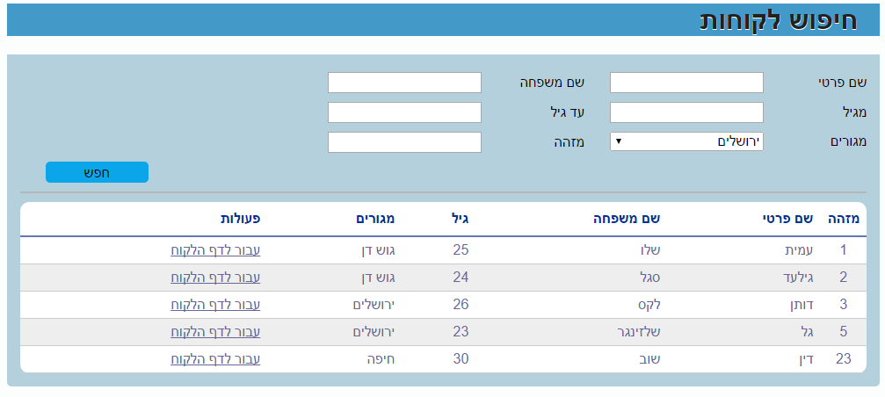

* מסך זה מיועד לכלל המשתמשים והוא מאפשר חיפוש של לקחות באתר.
* ניתן לחפש לקוח בעזרת פאנל הסינון.
* לחיצה על עבור לדף לקוח בלקוח המבוקש תעביר ל'מסך פרטי לקוח'.

**מסך פרטי לקוח (כלקוח)**

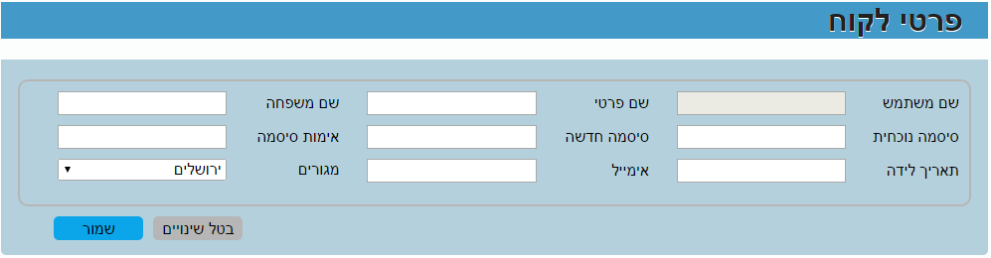

* במסך זה יכול הלקוח לעדכן את פרטיו האישיים.
* בלחיצה על בטל שינויים יוחזרו פרטיו הקודמים של הלקוח.
* בלחיצה על שמור שינויים תוצג הודעה מתאימה והמערכת תחזור למסך הדיפולטי של המשתמש מסוג לקוח - 'מסך הזמנות שלי'.

**מסך פרטי לקוח (כלקוח אחר)**

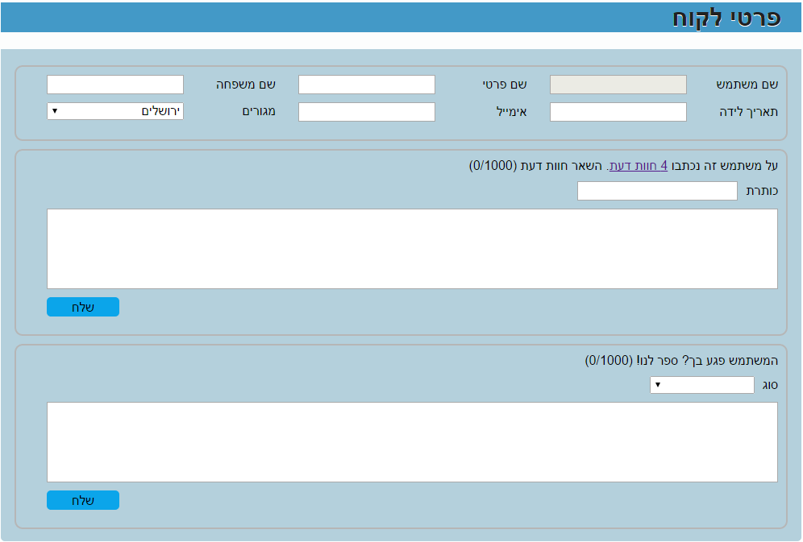

* מסך זה מיועד ללקוחות אשר רוצים לצפות או להשאיר חוות דעת על לקוחות אחרים.
* המשתמש יכול (בפאנל האמצעי) להשאיר חוות דעת אשר בה יכולים לצפות שאר הלקוחות.
* בלחיצה על הלינק x חוות דעת יפתח חלון מודלי ובו חוות הדעת שנכתבו על הלקוח.
* המשתמש יכול (בפאנל התחתון) להתלונן על הלקוח. את התלונה יראה רק מנהל המערכת ולא שאר הלקוחות.

**מסך פרטי לקוח (כמנהל)**

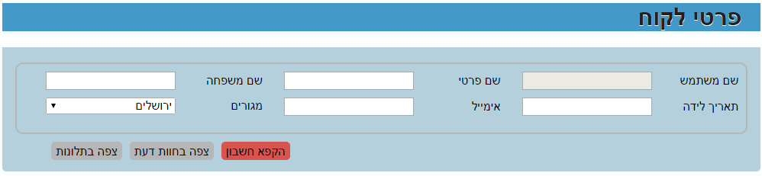

* מסך זה מיועד למנהל אשר רוצה לצפות בפרטי לקוח.
* לחיצה על הקפא משתמש יקפיא משתמש הלקוח לתקופה מוגדרת בה המשתמש יהיה חסום ולא יוכל להתחבר.
* בלחיצה על 'צפה בחוות דעת' יפתח חלון מודלי ובו חוות הדעת שנכתבו על הלקוח.
* בלחיצה על 'צפה בתלונות' יפתח חלון מודלי ובו חוות התלונות שנכתבו על הלקוח.

**מסך הזמנות (כעובד)**

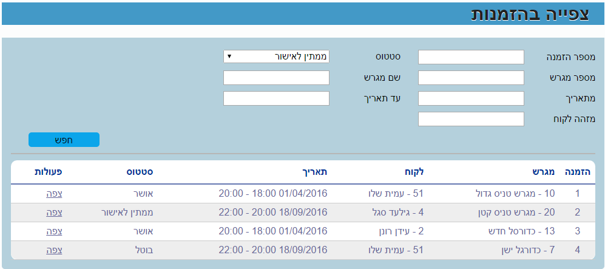

* מסך זה מיועד לעובד בו הוא יכול לצפות בכלל הזמנות במערכת.
* ניתן לחפש הזמנה בעזרת פאנל הסינון.
* באופן דיפולטיבי יוצגו ההזמנות העתידיות.
* לחיצה על צפה בהזמנה המבוקשת תעביר את הלקוח ל'מסך הזמנה' לצפיה בזהמנה בלבד.
* שימו לב: לאחר שהעובד אישר ההזמנה המערכת לא תומכת בביטול ההזמנה מצד העובד, אלא רק מצד הלקוח.

**מסך הזמנות מחכות לאישור**

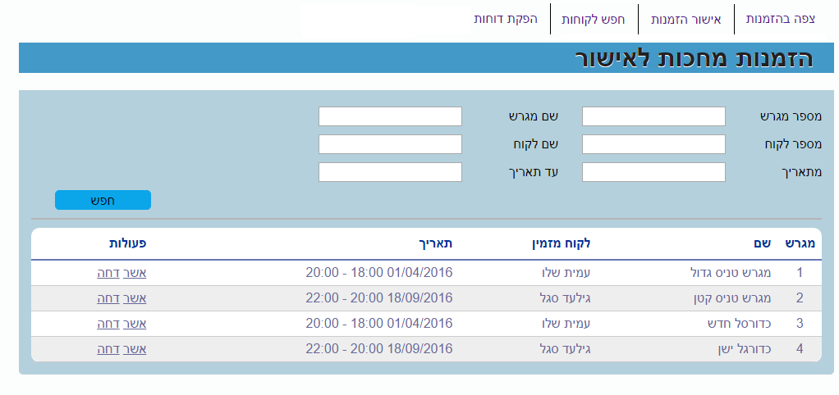

* מסך זה מיועד לעובד בו הוא צריך לאשר או לדחות הזמנות חדשות או כאלו ששונו.
* ניתן לחפש הזמנה בעזרת פאנל הסינון.
* לחיצה על אשר בהזמנה המבוקשת תאשר את ההזמנה והרשומה תעלם מהרשימה.
* לחיצה על דחה בהזמנה המבוקשת תדחה את ההזמנה והרשומה תעלם מהרשימה.

**מסך דוח מגרשים**

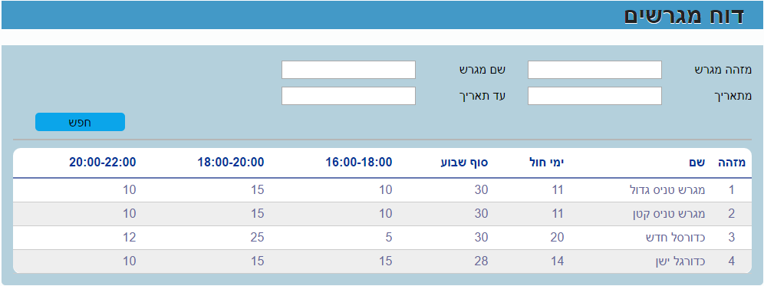

* מסך זה מציג דוח על כמות ההזמנות במגרשים לפי שעות פעילות.
* ניתן לבצע חיתוכים לפי שעות ומגרשים בעזרת פנאל הסינון.
* גם עובד וגם מנהל מורשים לצפות בדוח.
* לחיצה על מזהה המערכת תעבור לדף פרטי מגרש.

**מסך דוח פעילות לקוח**

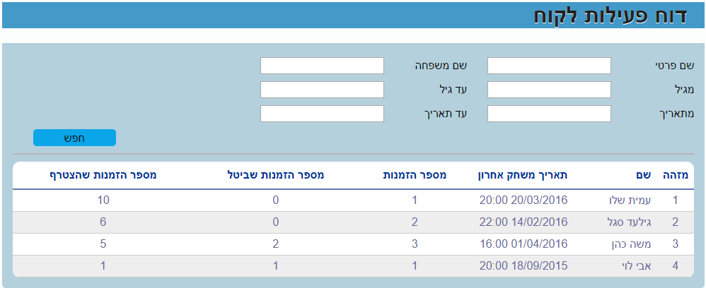

* מסך זה מציג דוח על לקוחות ע"פ אופן הפעילות שלהם.
* ניתן לבצע חיתוכים לפי שעות בעזרת פנאל הסינון.
* גם עוד וגם מנהל מורשים לצפות בדוח.
* לחיצה על מזהה המערכת תעבור לדף פרטי לקוח.

**מסך חיפוש עובדים**

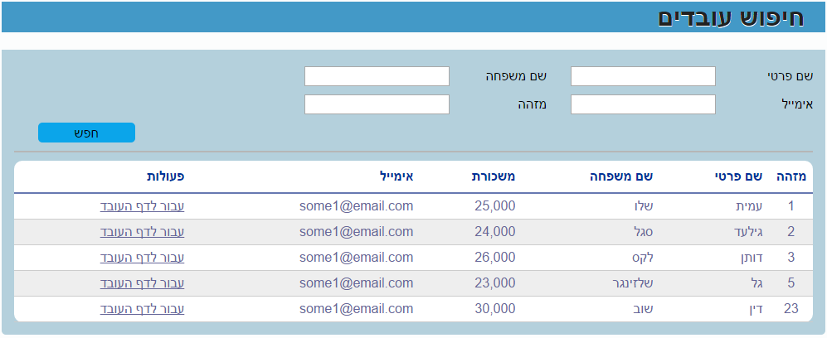

* מסך זה מיועד רק למנהל ומאפשר חיפוש עובדים בחברה.
* ניתן לחפש עובד בעזרת פאנל הסינון.
* לחיצה על עבור לדף העובד בעובד המבוקש תעביר ל'מסך פרטי עובד'.

**מסך פרטי עובד**

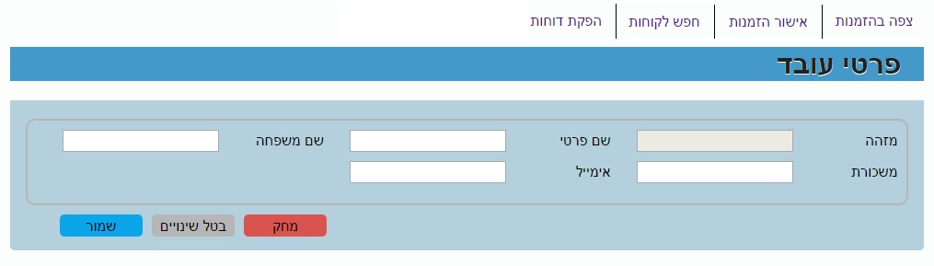

* מסך זה מיועד למנהל בלבד בו הוא לעדכן פרטי עובד או ליצור עובד חדש.
* בלחיצה על בטל שינויים יוחזרו פרטיו הקודמים של העובד.

בלחיצה על שמור שינויים תוצג הודעה מתאימה והמערכת תחזור למסך הדיפולטי של מנהל - 'מסך חיפוש לקוחות'.

**מסך פרטי מגרש**

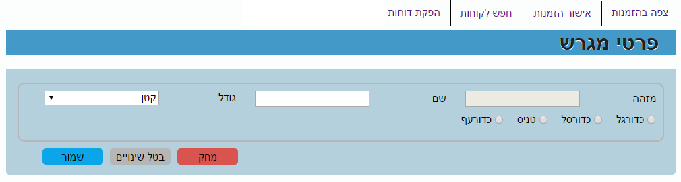

* מסך זה מיועד לעובד בלבד בו הוא לעדכן פרטי מגרש או ליצור מגרש חדש.
* בלחיצה על בטל שינויים יוחזרו פרטיו הקודמים של המגרש.
* בלחיצה על שמור שינויים תוצג הודעה מתאימה והמערכת תחזור למסך הדיפולטי של עובד - 'מסך הזמנות מחכות לאישור'.
* בעת יצירת מגרש חדש השדה 'מזהה' יקבל ערך ע"י המערכת, ערך זה אינו נקבע ע"י המשתמש.

**מסך דוח תלונות**

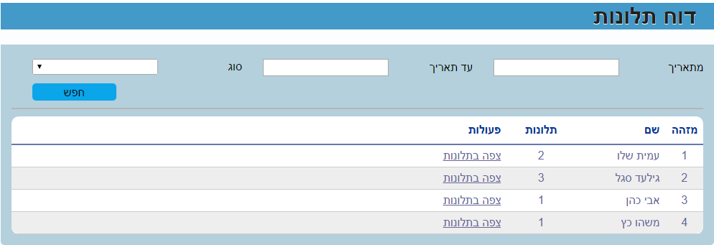

* מסך זה מיועד למנהל בלבד ומציג דוח תלונות על לקוחות שדווחו ע"י לקוחות אחרים.
* ניתן לבצע חיתוך ע"פ תאריך וסוג תלונה בעזרת פנאל הסינון למעלה.
* לחיצה על 'צפה בתלונות' עבור הלקוח המבוקש יעביר למסך פרטי הלקוח ותלונותיו.